Förslag till riksdagen
2002/03:RB4
Förlängning av Sveriges deltagande i Internationella valutafondens Nya lånearrangemang, NAB

Sammanfattning
I en kris som hotar det internationella monetära systemet har Internationella valutafonden (IMF) möjlighet att som kompletterande finansiering av sin utlåning använda två kreditarrangemang, de nya lånearrangemangen (NAB) och de generella lånearrangemangen (GAB). I första hand skall NAB användas. Dessa utgörs av en uppsättning kreditavtal mellan IMF och 25 medlemsländer och institutioner (däribland Sveriges riksbank) och omfattar totalt 34 miljarder SDR. I november 2002 fattade IMF:s exekutivstyrelse ett principbeslut om att förlänga NAB på fem år fr.o.m. den 17 november 2003. Däri ingår att deltagarna i NAB skall utökas med Chiles centralbank inom ett oförändrat totalbelopp, varför Riksbankens andel – liksom övriga deltagares – minskar marginellt.
Enligt riksbankslagen krävs riksdagens medgivande för att Riksbanken skall kunna godkänna en förlängning av NAB-avtalet. Riksbanken bedömer att NAB väl fullföljer sitt syfte. I denna skrivelse hemställer därför Riksbanken att riksdagen lämnar sitt medgivande för Riksbanken att för Sveriges del biträda det ovan nämnda inom IMF fattade principbeslutet.

Förslag till riksdagsbeslut
Riksbanken föreslår att riksdagen, i god tid före den 16 maj 2003, lämnar sitt medgivande för Riksbanken att för Sveriges del biträda det inom Internationella valutafonden fattade principbeslutet om förlängning av IMF:s nya lånearrangemang, NAB, med fem år fr.o.m. den 17 november 2003 inklusive utökning av deltagarantalet med Chiles centralbank inom oförändrat totalbelopp för NAB, vilket för Sveriges del innebär ett marginellt minskat låneåtagande till 849 763 441 SDR.

Stockholm den 23 januari 2003
På direktionens vägnar
Lars Heikensten
Kerstin Alm

I beslutet har deltagit Lars Heikensten (ordförande), Eva Srejber (förste vice ordförande), Villy Bergström, Lars Nyberg, Kristina Persson och Irma Rosenberg.
Föredragande har varit Margareta Forselius.

Bakgrund

De nya lånearrangemangen, NAB
Internationella valutafonden (IMF) finansierar sin verksamhet via medlemmarnas insatser (kvoter). Därutöver finns möjlighet för organisationen att få kompletterande finansiering för sin utlåning via två kreditarrangemang med ett antal medlemsländer: de nya lånearrangemangen, NAB (New Arrangements to Borrow) och de generella lånearrangemangen, GAB (General Arrangements to Borrow).
De nya lånearrangemangen, NAB, utgörs av en uppsättning kreditavtal mellan IMF och 25 medlemsländer och institutioner (däribland Sveriges riksbank). För att IMF skall kunna låna medel från NAB krävs att organisationen antingen behöver tillskott av resurser för att förebygga eller åtgärda en försämring i det internationella valutasystemet eller för att hantera ett exceptionellt läge som hotar detta systems stabilitet. NAB trädde i kraft den 17 november 1998 för en period av fem år och omfattar totalt 34 miljarder SDR (Special Drawing Rigths eller särskilda dragningsrätter – den valuta IMF använder. Enligt kursen den 11 december 2002 var 1 SDR = 12:00 kr).
Riksdagen beslöt den 14 maj 1997 att medge att Riksbanken för Sveriges del biträder det inom Internationella valutafonden fattade principbeslutet om att för en femårsperiod delta i fondens nya lånearrangemang, NAB. Låneutfästelsen från Sveriges riksbank utgör 859 miljoner SDR.
De generella lånearrangemangen, GAB, utgör också en kompletterande finansiering för IMF. De omfattar kreditarrangemang med de elva industriländer som ingår i den s.k. G10-gruppen och omfattar totalt 17 miljarder SDR. IMF får dock inte låna mer än 34 miljarder SDR sammantaget från GAB och NAB. Avtalet om GAB har förnyats regelbundet sedan avtalet slöts år 1962. För svenskt vidkommande fattar Riksbanken beslut om att förlänga GAB-avtalet. Direktionen har den 23 januari 2003 beslutat att Riksbanken skall förlänga detta avtal.
Om det uppstår behov av kompletterande finansiering skall IMF i första hand använda sig av NAB. Bildandet av NAB är ett erkännande av att en vidare krets IMF-medlemmar än de 11 industristaterna i GAB nu har möjlighet att låna ut medel till fonden. För att NAB skall kunna användas krävs godkännande dels av deltagare, som sammanlagt svarar för minst 80 % av totalbeloppet för NAB, dels av fondens exekutivstyrelse. Huvudregeln i avtalet är att varje deltagare bidrar med medel i proportion till sitt kreditarrangemang.

Förlängningen av NAB
Det nuvarande NAB-avtalet löper ut den 16 november 2003. Enligt detta måste IMF:s exekutivstyrelse fatta beslut om eventuell förlängning samt eventuell modifiering av avtalet senast 12 månader före dess utgång. Sålunda fattade IMF:s exekutivstyrelse den 12 november 2002 ett principbeslut om att förlänga NAB med fem år fr.o.m. den 17 november 2003. Vidare beslöts att Chiles centralbank, Banco Central de Chile, skall bli deltagare i NAB fr.o.m. förlängningen med ett kreditarrangemang på 340 miljoner SDR inom oförändrat totalbelopp för NAB. Härmed minskar de nuvarande deltagarnas andel marginellt på proportionell basis. Sveriges andel i det förlängda NAB blir således 849 763 441 SDR (att jämföra med innevarande andel på 859 miljoner SDR). Andelarna baseras på relativ ekonomisk styrka (bilaga).
Om en deltagare i NAB inte önskar delta i ovanstående förlängning måste den enligt avtalet senast sex månader före utgången av innevarande avtal, dvs. senast den 16 maj 2003, informera IMF härom. I annat fall kommer deltagaren automatiskt att delta i det förlängda NAB.

Överväganden
Enligt 7 kap. 4 § lagen (1988:1385) om Sveriges riksbank får Riksbanken, efter medgivande av riksdagen, i valutapolitiskt syfte bevilja kredit till andra internationella finansorgan som Sverige är medlem i och sluta avtal med annan än centralbank om långsiktiga internationella låneåtaganden.
Det är Riksbanken som är avtalspart gentemot IMF vad avser NAB. Som ovan redogjorts medgav riksdagen 1997 att Riksbanken för Sveriges del biträdde det inom IMF fattade beslutet om deltagande i NAB för en femårsperiod. Det krävs nu ett nytt medgivande från riksdagen för att Riksbanken skall kunna biträda det inom IMF fattade principbeslutet om en femårig förlängning, inklusive utökningen av NAB med en deltagare, Chiles centralbank, inom oförändrat totalbelopp.
Om beslut fattas om att IMF skall få använda NAB-medel i sin utlåning till ett medlemsland är det fonden som lånar medlen av deltagarna i NAB. IMF lånar sedan i sin tur ut dessa till medlemslandet i fråga och står därmed risken gentemot detta. Fonden måste betala tillbaka medlen till NAB-deltagarna inom fem år. Hur stor specifik risk som Riksbanken tar genom sin kreditutfästelse i NAB beror således på den bedömning man gör av IMF:s ställning som organisation. Hittills har NAB bara använts en gång, i december 1998. IMF behövde då kompletterande finansiering för ett lån till Brasilien. Medlen är återbetalda.
Riksdagen hade för knappt fem år sedan inget att erinra mot att Sverige medverkar i NAB och medgav att Riksbanken skulle få biträda det inom IMF fattade principbeslutet om NAB.
Enligt Riksbankens mening finns det inte någon anledning att göra någon annan bedömning i dagsläget. Syftet med NAB är att IMF i en krissituation skall kunna avvärja hot mot den internationella finansiella stabiliteten. Behovet av en sådan kompletterande finansiering är minst lika stor i dag som då avtalet ingicks. Vidare anser Riksbanken att en utökning av deltagarna med Chiles centralbank inom ett oförändrat totalbelopp för NAB är väl berättigad. Riksbanken anser därför att en förlängning med ytterligare en femårsperiod av kreditåtagandet inom ramen för de nya lånearrangemangen, inklusive utökningen av deltagarantalet inom ett oförändrat totalbelopp, bör godkännas.
Eftersom det enligt riksbankslagen krävs riksdagens medgivande för att Riksbanken skall kunna biträda det inom IMF fattade beslutet om förlängning av NAB-avtalet med fem år fr.o.m. den 17 november 2003, behöver Riksbanken göra en hemställan om detta till riksdagen.
Som nämnts ovan måste IMF ha information om att en deltagare inte önskar delta i förlängningen av avtalet senast den 16 maj 2003, eftersom avtalet är så konstruerat att deltagaren i annat fall automatiskt kommer att delta i förlängningen av NAB. Riksbanken måste således i god tid före nämnda datum få besked från riksdagen i denna fråga.

Bilaga
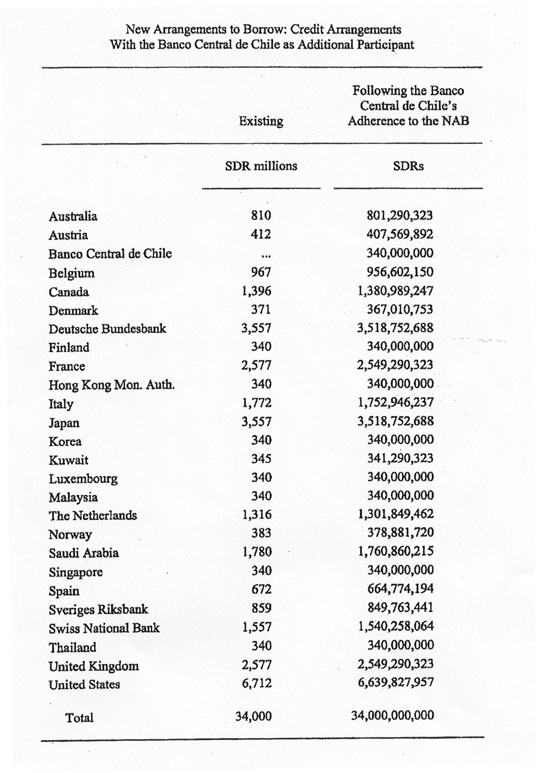

Elanders Gotab, Stockholm 2003

